www.czechstepbystep.cz

Krátké české zprávy: Mikuláš
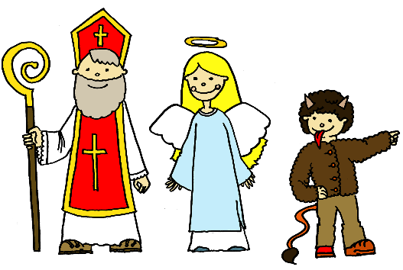
Před poslechem:
1. Povídejte si.

1. Slyšel/a jste něco o tradici 5. prosince – o Mikulášovi?
2. Máte nějakou podobnou tradici pro děti ve Vaší zemi?

……………………………………………………............................................. (Pixabay, Lenka Bartušková)

Při poslechu:
2. Označte, co je správně.

1. Mikuláš chodí 5. / 6. prosince.
2. Ten den můžete v ulicích potkat zajímavou dvojici / trojici.
3. Mikuláš, anděl a čaroděj / čert chodí za dětmi domů.
4. Mikuláš se ptá dětí / učitelek, jestli byly hodné.
5. Děti říkají básničky a zpívají hádanky / písničky.
6. Děti, které trochu zlobily, slibují, že už budou zlé / hodné.
7. Podle psychologů, by andělé / čerti neměli děti moc strašit.
8. Pro některé děti je setkání s čerty traumatický / šťastný zážitek.

……………………………………………………………………………………..

Po poslechu:
3. Doplňte slova do textu. Jedno slovo nebudete potřebovat.

▲ potkat ▲ zlobivější ▲ jestli ▲ oblíbenou ▲ různé ▲ kteří ▲ když ▲ kultuře▲ pekla

Mikuláš
Večer 5. prosince můžete vidět (1.) ________ tradici, která má pevné místo v české (2.) __________. V předvečer svátku svatého Mikuláše můžete v ulicích (3.) _________ zajímavou trojici. Je to Mikuláš, čert a anděl, (4.) ________ navštěvují české rodiny a dávají dětem (5.) _______ sladkosti a ovoce. Mikuláš se dětí ptá, (6.) ________ byly hodné. Děti mu obvykle řeknou nějakou básničku nebo zazpívají písničku. Mikuláš a anděl je pochválí a (7.) _________ děti slíbí, že už budou hodné, aby je čert neodnesl do (8.) ________. Psychologové každý rok ale apelují na rodiče, aby byli rozumní a s čerty to moc nepřeháněli. Pro některé děti je setkání s čerty nepříjemný a traumatizující zážitek.

